Какая аннотация позволит создать объект, сделать его бином и поместить в контекст?

~~@Bean (“someBean”)~~

@Component(„someBean“)

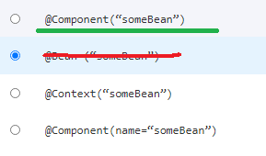

Необходимо спроектировать новостную ленту, в которой будут такие сущности как: статья, теги к статье, комментарии к статье, авторы комментариев. Сколько классов @Entity нужно создать с учетом того, что у одной статьи может быть много тегов и комментариев, но у комментария есть только один автор?

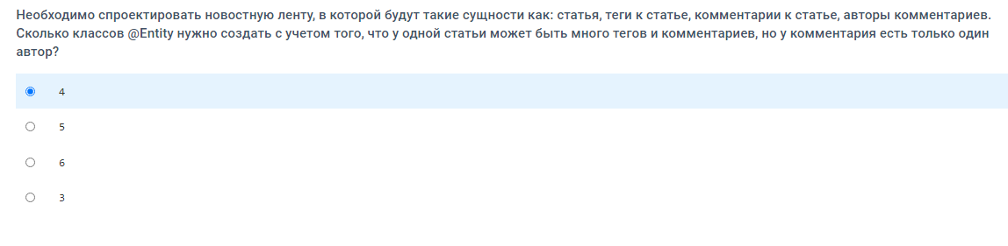

Spring поддерживает спецификацию стандарта JSR-250. Что это означает в отношении жизненного цикла бинов?

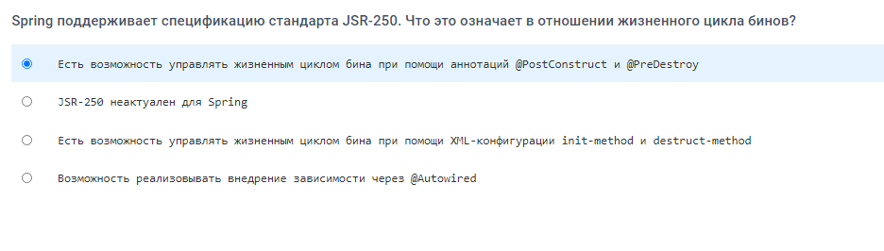

Как Spring MVC определяет, к какому методу класса-контроллера нужно обратиться при запросе от пользователя?

~~При помощи описанной в DispatcherServlet логики~~

При помощи аннотации @RequestMapping

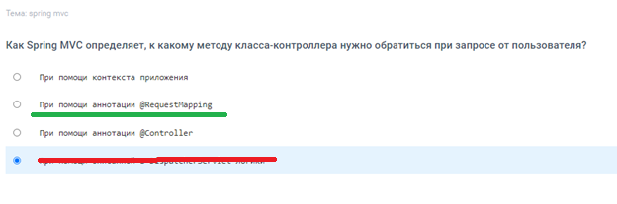

Какую реализацию IoC использует Spring?

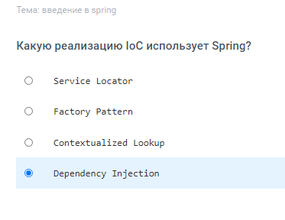

Какие зависимости в Maven требуются для работы EntityManager?

~~Hibernate-core~~

Hibernate-core и Hibernate-entitymanager

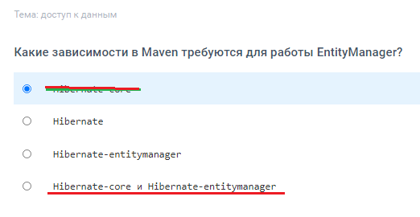

Какой тип выборки подтягивает данные из связанных сущностей только при обращении в соответствующему геттеру?

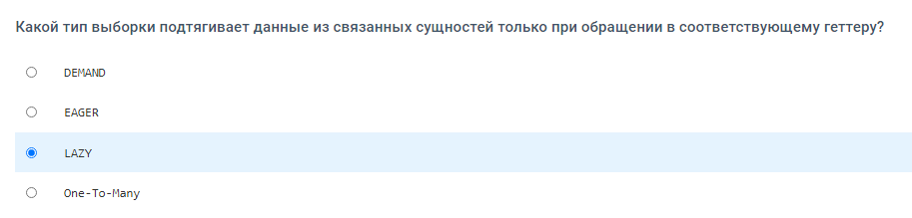

Что должны содержать все сущности Hibernate?

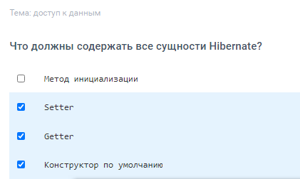

Как реализуется настройка приложения через JavaConfig?

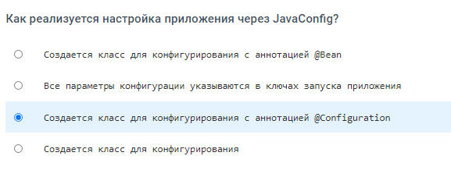

Вам необходимо спроектировать новостную ленту, в которой будут такие сущности как статья, теги к статье, авторы статей. Сколько классов @Entity нужно будет создать с учетом того, что у одной статьи может быть много тегов, но только один автор?

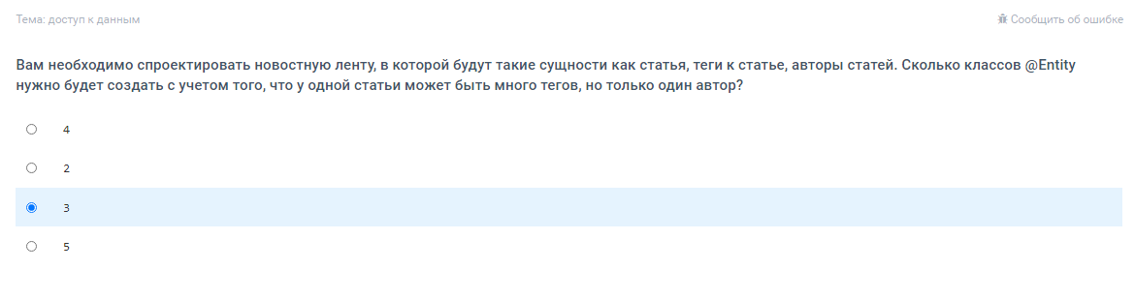

Какой уровень доступа к данным в приложении позволяет создавать связи между сущностями системы и их отображением в БД

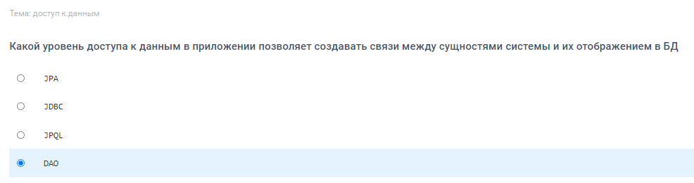

Какой параметр нужно передать аннотации Scope для того, чтобы каждый раз получать новый экземпляр Bean-а?

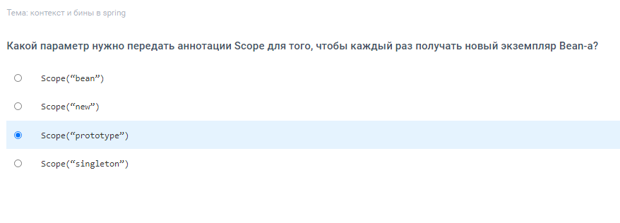

Как произвести инъекцию некоего значения property из настройки в поле Bean-а?

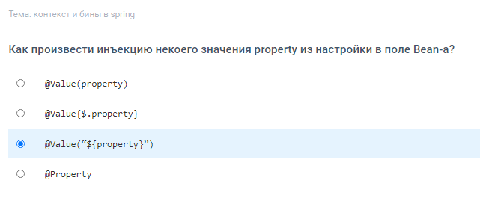

Какая директория используется по умолчанию для хранения jsp-файлов?

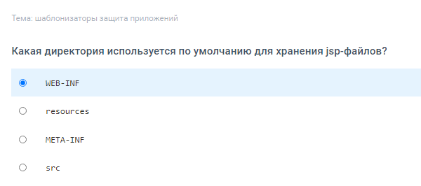

Какая запись в XML-конфигурации позволит создать bean-объект?

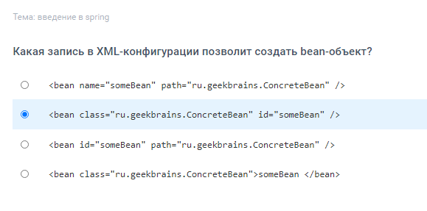

Какие значения может принимать атрибут strategy у аннотации @GeneratedValue?

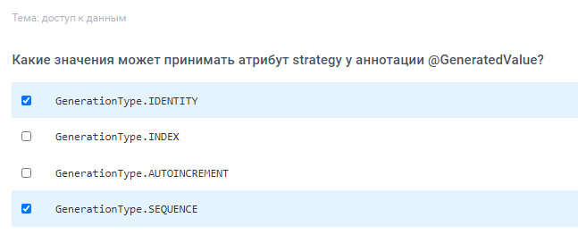

Что такое контекст в Spring?

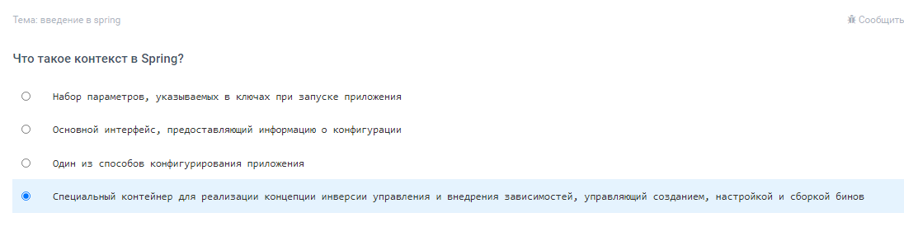

Что не входит в JPA?

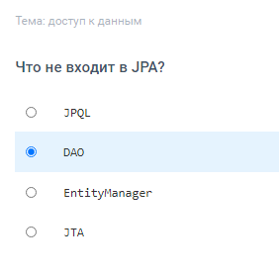

Какой паттерн реализуют бины в Spring при их создании без дополнительных параметров?

~~Abstract Factory~~

Singleton

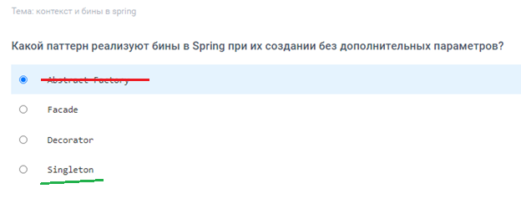

Какой метод класса BindingResult позволяет получить результат валидации HTML-формы?

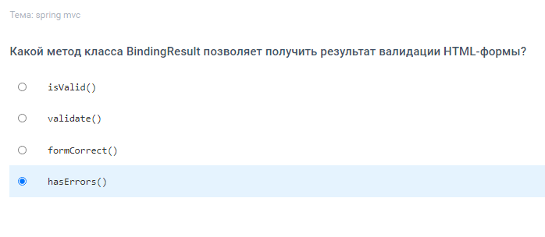

Альтернативой какой концепции Java является Spring Framework?

~~JEE~~

EJB

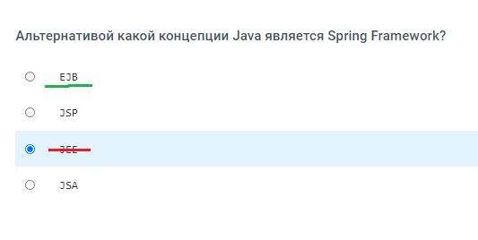

Где инициализируется контекст приложения в MVC?

~~В контроллере~~

При деплое

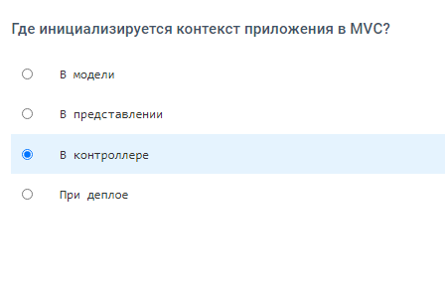

От какого класса должны наследоваться классы-репозитории при использовании Spring Data JPA?

JPARepository

Какой сервлет в Spring MVC отвечает за адресацию запросов пользователя контроллеру?

~~SpringServlet~~

**DispatcherServlet**

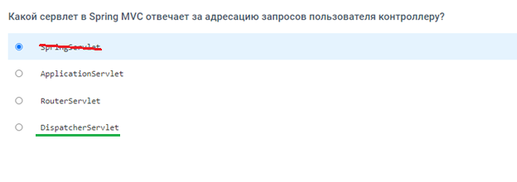

Укажите корректную форму метода и аннотации для получения параметра из GET-запроса вида: /user/123, где 123 – параметр ID пользователя

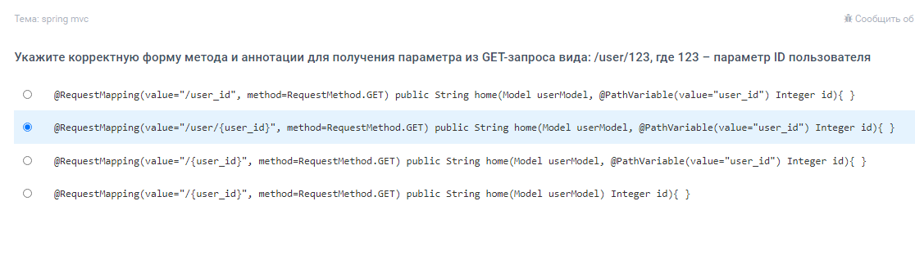

Какой интерфейс используется для контекста приложения?

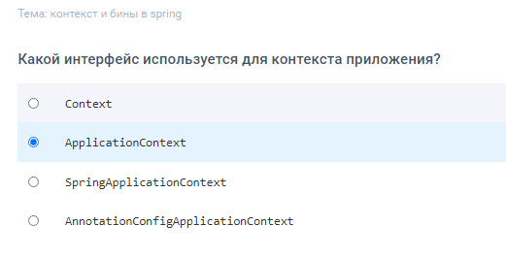

Какая аннотация отвечает за внедрение объектов?

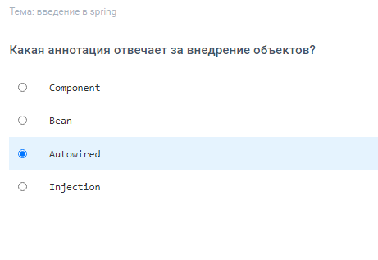

Какая аннотация является аналогом XML-атрибута init-method?

~~InitMethod~~  
**@PostConstruct**

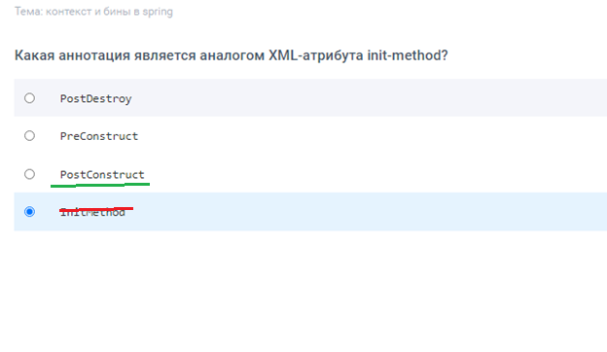

Какой jstl-префикс позволяет управлять уровнями доступа к элементам на JSP-странице при помощи Spring Security?

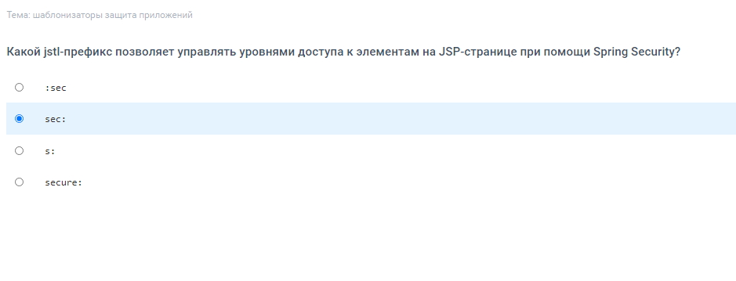

Фреймворк Hibernate предоставляет средства оболочки для доступа к данным. Какой тип оболочки предоставляется данным фреймворком?

JDBC

DAO

JPA

ORM 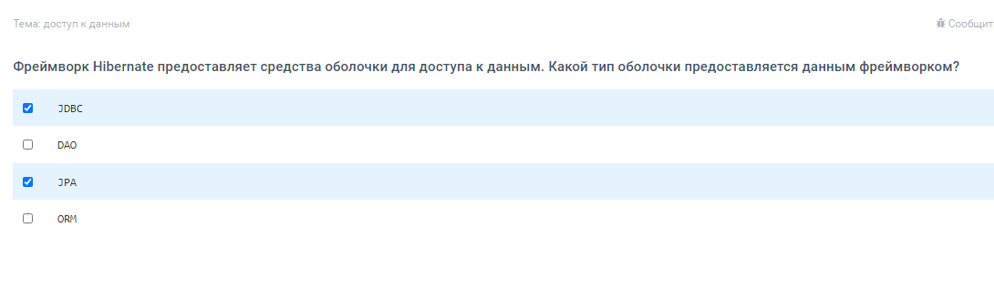

Какая аннотация задаёт правило валидации размеров полей в сущности, связанной с БД?

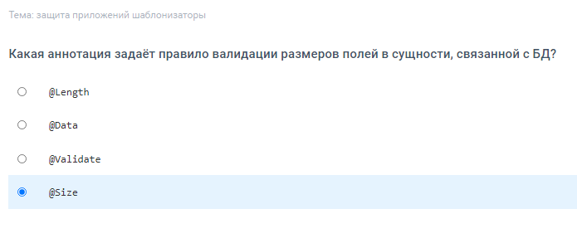

Какого способа внедрения зависимости не существует?

Внедрение через обертку

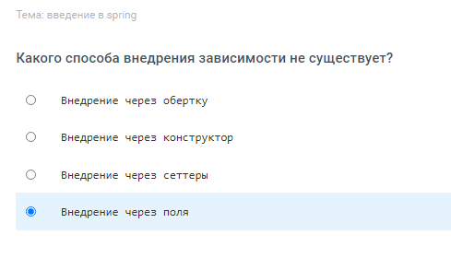

Какой области видимости нет в Spring?

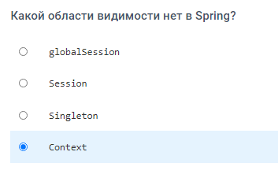

Какой метод создаёт транзакцию в EntityManager?

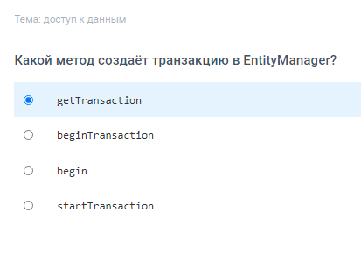

Какой уровень защиты не предоставляет Spring Secutiry?

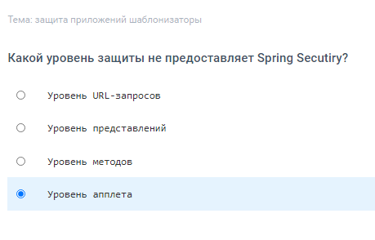

Какую Maven зависимость необходимо добавить в проект для корректного функционирования Sping MVC?

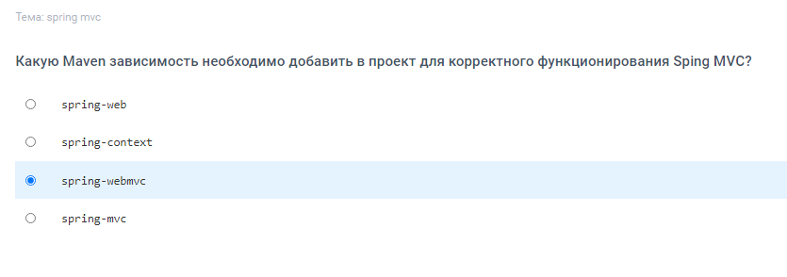

Для какого типа полей применима аннотация @GeneratedValue?

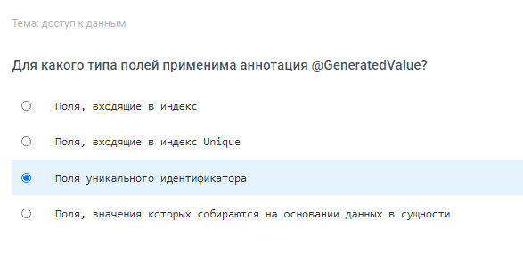

Какой атрибут аннотации связи (например, @OneToMany) указывает тип выборки связанных данных?

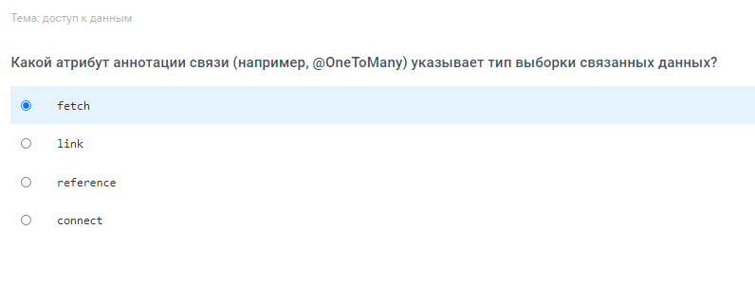

Какая аннотация включает защиту на уровне методов в Spring Security?

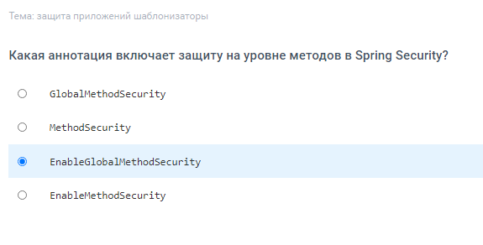

Какой модуль является основным и необходимым для всех приложений Spring?

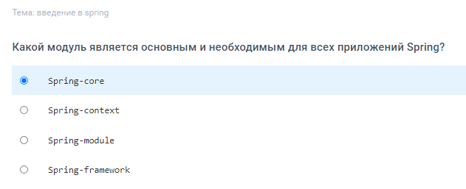

Какой тип выборки подтягивает данные из связанных сущностей сразу при получении основной сущности?

